Suites | Suites arithmétiques | HP 39 G

? | Soit (u_{n}) la suite arithmétique de premier terme u₀ = − 4 et de raison 2.  a) Calculer u₁₀.  b) Déterminer les trente premiers termes de la suite.  c) Calculer leur somme.  d) Déterminer les termes de la suite (u_{n}) de u₁₅₀ à u₁₅₇ | ?
a) Calcul de u₁₀.
Dans l’écran de calcul  Saisir le premier terme, −4 et appuyer sur ENTER.  Appuyer ensuite sur +2, puis ENTER. On obtient u₁.  En appuyant sur la touche ENTER, autant de fois que nécessaire, on obtiendra les termes cherchés.  → Cette méthode trouve ses limites par exemple lors du calcul de u₁₅₀ ₍voir question d). | 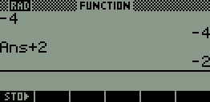  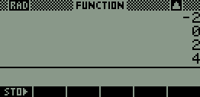
b) Calcul des trente premiers termes
Touche APPLET choisir .Sequence. puis .ENTER. .  Touche .SYMB. mettre en surbrillance la ligne U1(N) puis touche-écran .EDIT..  Saisir alors la formule – 4 + 2(N-1) (*) suivi de .ENTER. .  → N s’obtient avec la touche .X,T,θ. ou avec .ALPHA. .÷. .  → Les lignes U1(1) et U1(2) sont automatiquement remplies.  La liste des termes calculés est stockée et accessible par la touche .NUM. . On peut faire défiler les termes à l’aide du curseur (touche  ).  (*) Il n’y a pas de terme Uo, le premier terme s’appelle U₁.  La formule doit donc être adaptée pour tout l’exercice. | 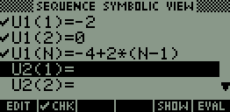  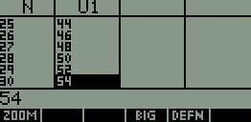
c) Calcul de la somme des trente premiers termes
Pour cela, il suffit d’utiliser l’instruction Σ  Touche .HOME..  Il faut saisir la formule : Σ( N=1, 30 , −4 + 2(N-1) )  → Σ s’obtient avec les touches .SHIFT. .+. .  → N s’obtient avec les touches .SHIFT. .VARS. . | 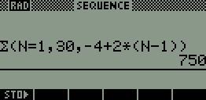
d) Déterminer les termes de la suite (u_{n}) de u₁₅₀ à u₁₅₇
Touches .SHIFT. .NUM. paramétrer la fenêtre comme suit et finir par la touche .NUM. . | 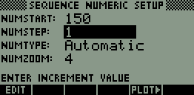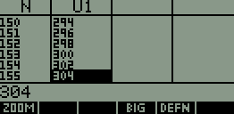

⇒ Compléments
Représenter graphiquement les premiers termes de la suite.
Régler l’écran graphique ci-contre : (touches .SHIFT. .PLOT. )  Puis .PLOT. . | 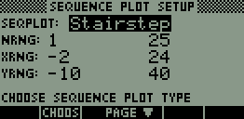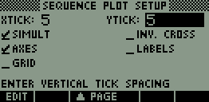  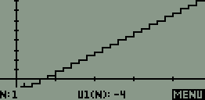
A partir de quel rang n, a-t-on u_{n}> 35 ?
Touche .NUM. .  En utilisant la flèche , on se déplace dans la liste pour déterminer le rang n cherché.  On obtient n = 21.  On peut résoudre une inéquation. Ici - 4 + 2n > 35. | 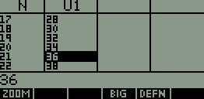

⇒ Problèmes pouvant être rencontrés

Problème rencontré | Comment y remédier
Valeur aberrante dans le paramétrage de la fenêtre graphique.  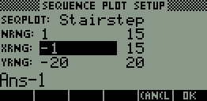 | La touche –. a été employée au lieu de la touche .(-). . Ressaisir la valeur en question.

⇒ Commentaires

 D’autres méthodes sont possibles. Voir fiche n° 320 Suite prise en mains ou fiche n° 140 Calcul sur les listes.

